Produkt společností KHS a B&R získal cenu iF Gold Award
Intuitivní ovládání a názorné symboly jako cesta, jak nejlépe vyjít vstříc potřebám uživatele – tyto vlastnosti nového obslužného ovládacího panelu (Human Machine Interface – HMI) od firmy KHS rozhodly u hodnotitelské komise soutěže iF Communication Design Award 2011. Moderní obslužný panel vyvinutý v těsné spolupráci se společností B&R a využívající její nejmodernější technologii Power Panel vyhovuje veškerým požadavkům odvětví potravinářství a obalové techniky. Díky optimální kombinaci ergonomických hledisek, způsobu navigace a designu lze na panelu zobrazit i složité procesy tak, aby je uživatel mohl snadno sledovat a řídit. Mezi 900 přihlášenými produkty dokázal nový systém obslužného rozhraní vyniknout natolik, že získal prestižní zlatou medaili – iF Gold Award.
Nová měřítka v oboru ovládání strojů
Moderní obslužný panel s plochou obrazovkou umožňuje splnit přísné hygienické předpisy v odvětví potravinářství a obalové techniky. Vysoký stupeň pohodlí při práci zajišťuje obsluze dotykový displej s poměrem stran 4:3 a osvětlená kruhová tlačítka B&R s vícebarevnými diodami LED. Barevné zobrazení, výstižné ikony a interaktivní nápověda výrazně usnadňují zadávání a změny hodnot řídicích parametrů. Součástí systému je také integrovaný transpondér RFID, který zajišťuje správu uživatelských práv a umožňuje jednotlivým operátorům přístup jen k těm detailním zobrazením nebo úrovním ovládání, které skutečně potřebují.
Rozhodujícím přínosem nového systému obslužného rozhraní je jeho schopnost sjednotit uživatelská rozhraní jednotlivých strojů výrobní linky, které se dříve ovládaly samostatně. Počítač Panel PC od společnosti B&R ve funkci ústřední ovládací a řídicí jednotky kombinuje řídicí techniku, vizualizaci a ovládání pohonů do jediného zařízení. Umožňuje tak řídit a sledovat současně jednotlivé stroje i celé výrobní linky z jediného rozhraní.
Systém obslužného rozhraní získal cenu Red Dot Design Award
Obslužný panel od společností KHS a B&R ovšem nezískal jen ocenění iF. Jako uznání za svůj moderní design získal také cenu Red Dot: Best of the Best („nejlepší z nejlepších“) od muzea současného designu Red Dot Design v německém Essenu. Této cti se dostalo jen o málo více než jednomu procentu z 6 000 nominací z celkem 44 zemí. A komu by ocenění získaná v roce 2011 nestačila, může se těšit na další: nový obslužný panel je přihlášen také do soutěže o cenu Designpreis Deutschland 2012.

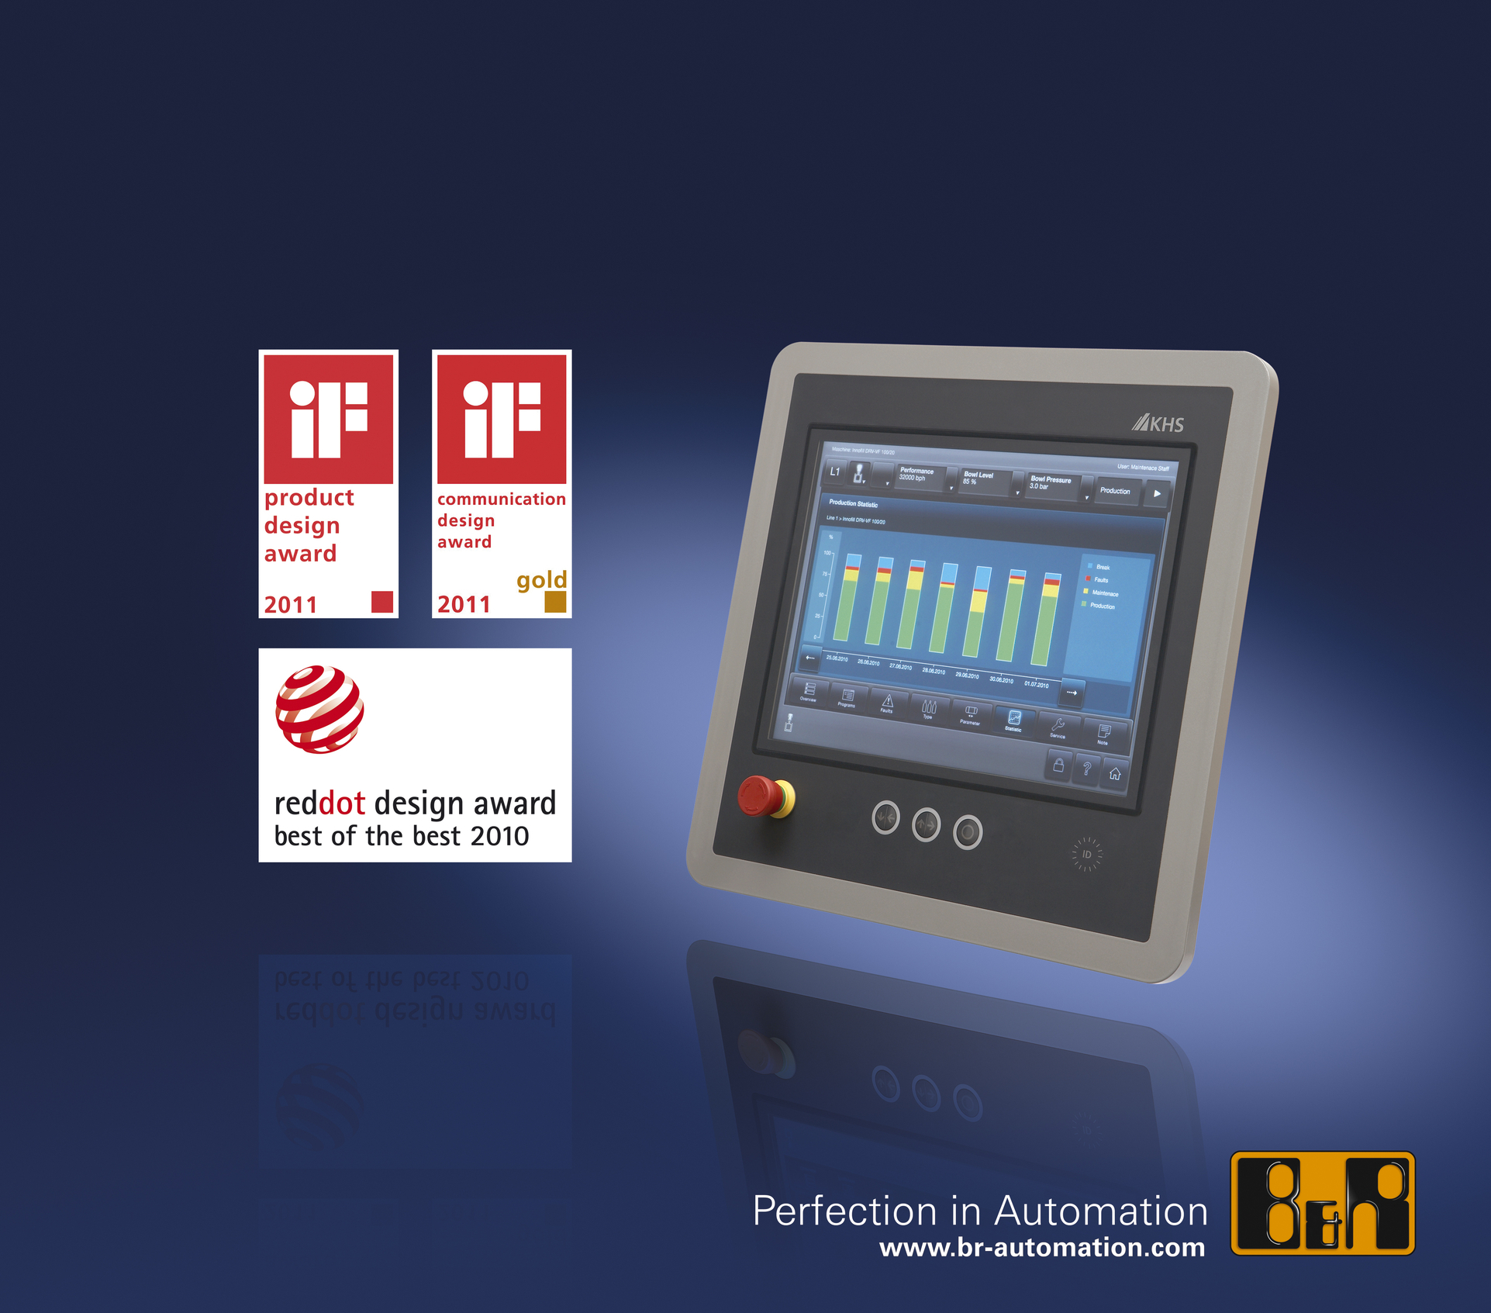
Obslužný panel KHS díky optimální kombinaci ergonomických hledisek, způsobu navigace a designu dokonale naplňuje veškeré požadavky na intuitivní ovládání.

O společnosti B&R
Společnost B&R, jako jedna z divizí skupiny ABB, je celosvětovým lídrem v oblasti průmyslové automatizace se sídlem v Rakousku. B&R kombinuje nejmodernější technologie s pokročilým inženýrstvím a poskytuje zákazníkům v téměř každém průmyslovém odvětví kompletní řešení pro automatizaci strojů a výrobních zařízení, řízení pohybu, HMI a integrovanou bezpečnostní techniku. Díky komunikačním standardům pro průmyslový internet věcí, včetně OPC UA, POWERLINK a openSAFETY, a svému vývojovému prostředí Automation Studio B&R neustále stanovuje trendy v automatizaci. Inovativní duch, který udržuje společnost B&R na špici průmyslové automatizace, je poháněn závazkem zjednodušovat procesy a překonávat očekávání zákazníků. Další informace naleznete na adrese www.br-automation.com.
Více informací najdete na www.br-automation.com

